ПРОЕКТ

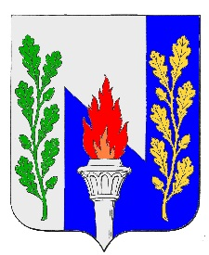

Тульская область
Муниципальное образование рабочий поселок Первомайский
Щекинского района
СОБРАНИЕ ДЕПУТАТОВ

РЕШЕНИЕ

О внесении изменений в Решение Собрания депутатов муниципального образования рабочий поселок Первомайский Щекинского района от 29 декабря 2016 №39-148 «О бюджете муниципального образования рабочий поселок Первомайский Щекинского района на 2017 год и на плановый период 2018 и 2019 годов.

от «___» сентября 2017 г. №______

В соответствии со статьями27, 51 Устава муниципального образования рабочий поселок Первомайский Щекинского район, статьей 25«Положения о бюджетном процессе в муниципальном образовании рабочий поселок Первомайский», Собрание депутатов муниципального образования рабочий поселок Первомайский РЕШИЛО:
Статья 1.
Внести в Решение Собрания депутатов МО р.п. Первомайский Щекинского района от 29.12.2016 года №39-148 «О бюджете муниципального образования рабочий поселок Первомайский Щекинского района на 2017 год и на плановый период 2018 и 2019 годов» следующие изменения:
- приложения 5, 6, 7, 8, 10, 11изложить в редакции приложений 1, 2, 3, 4, 5, 6, 7, 8 к настоящему Решению.

Статья 2. | Вступление в силу настоящего Решения
- Настоящее Решение подлежит опубликованию в информационном бюллетене «Первомайские вести» и разместить на официальном сайте МО р.п. Первомайский Щекинского районаhttp://pervomayskiy-mo.ru.
- Решение вступает в силу со дня официального опубликования.
Глава муниципального образования рабочий поселок Первомайский |  | А. С. Гамбург

